Конспект урока _______ Русский язык 4 класс Дата: ___________
Тема. Правописание безударных окончаний имён существительных в предложном падеже.
Тип урока. Освоение нового материала
Педагогические задачи данного урока состояли в том, чтобы, опираясь на знания учащихся, полученные ранее, научить правильно писать безударные окончания имен существительных в предложном падеже; создать условия для формирования навыка определения падежных окончаний имен существительных; способствовать формированию у детей умения активно использовать имеющиеся знания о правописании окончаний имен существительных единственного числа предложного падежа; научить употреблять в устной и письменной речи предлоги «о» и «об».

Планируемый результаты:
Предметные: Познакомятся с правилом написания безударных окончаний имен существительных в предложном падеже и правилом употребления предлогов «о» и «об».
Метапредметные: регулятивные: умение определять и формулировать тему, цель и задачи урока с помощью учителя; оценивать правильность выполнения действий на уровне адекватной оценки (оценки уже выполненной работы), планировать своё действие в соответствии с поставленной задачей; коммуникативные: умение оформлять свои мысли в устной форме, слушать и понимать речь других, умение работать в паре; познавательные: умение ориентироваться в своей системе знаний; отличать новое от уже известного с помощью учителя; добывать новые знания; находить ответы на вопросы, используя учебник, свой жизненный опыт и информацию, полученную на уроке.
Личностные: уметь проводить самооценку на основе критерия успешности учебной деятельности.

Ход урока
- Мотивация. Сегодня у нас гости. Поздороваемся с ними. А вам я желаю получить новые знания и показать уже приобретённые, высокой работоспособности для всех. Перед вами сегодня Листы самооценивания, за каждый вид работы вы будете ставить себе оценку, используя знания критериев оценивания.
- Актуализация знаний, необходимых для изучения и понимания нового материала.
а) запись числа и месяца (_______________. Классная работа)

б) минутка чистописания
СЛАЙД 2
На слайде слова: снежинки снег сугроб старушка
-Прочитайте слова.
-Найдите лишнее слово. Почему так считаете?
-Что общего у данных слов? (Все слова начинаются с буквы с, все относятся к части речи – имя существительное, назовите орфограммы в словах: безударная гласная в корне слова: жи, -ши пишется с буквой и; парная согласная .)
СЛАЙД 3
С с сн су со сл
*Письмо буквы с и соединений.
САМООЦЕНКА

б) Проверка д\з с.120 упр. 224
СЛАЙД 4
- Назовите имена сущ. в творительном падеже и укажите склонение.
(солнцем 2, знанием 2, языком 2, делом 2, ложью3.)
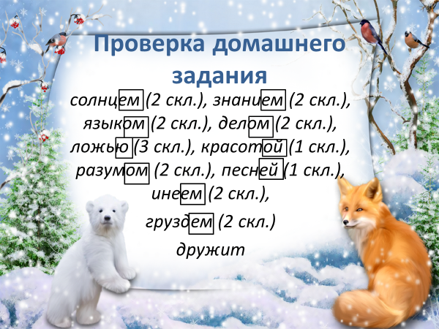
- Сделайте морфемный разбор слова- дружит.
САМООЦЕНКА
СЛАЙД 5
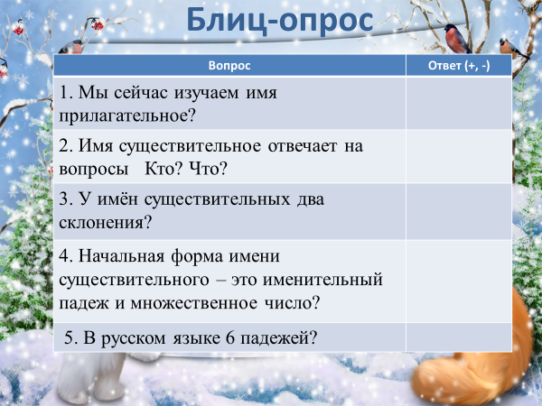
в) блиц-опрос:
1. Мы сейчас изучаем имя прилагательное?
2. Имя существительное отвечает на вопросы Кто? Что?
3. У имён существительных два склонения?
4. Начальная форма имени существительного – это именительный падеж и множественное число?
5. В русском языке 6 падежей?

Взаимопроверка (меняемся листочками) СЛАЙД 6
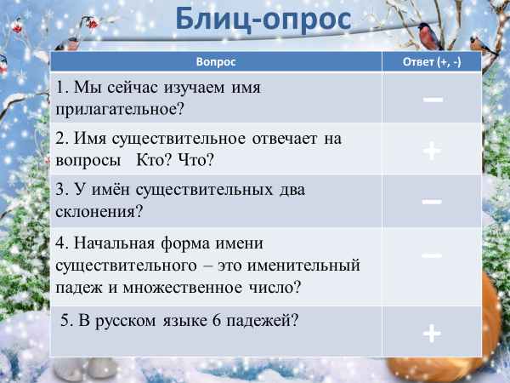
САМООЦЕНКА

- Постановка проблемы. (Сообщение темы урока. Определение задач урока). - Подумайте, с каким падежом мы будем работать.
СЛАЙД 7
Она была на земле, в поле, в лесу, в степи, на воде, на небе и опять на земле.
(с Предложным падежом)
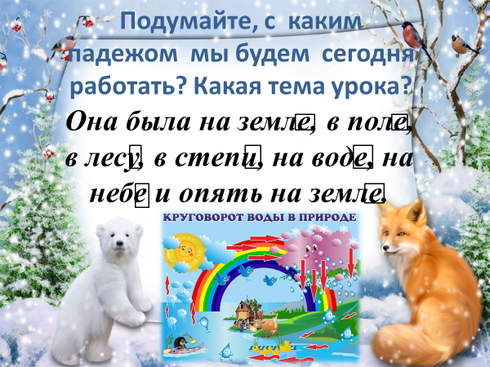
(Круговорот воды в природе)- процесс, происходящий в природе.

-Какая тема нашего урока?
СЛАЙД 8
Исходя из темы урока определите задачи
СЛАЙД 9

- В сказке о падежах ПРЕДЛОЖНЫЙ говорит о себе так: «У меня много друзей – предлогов. Без предлогов я никогда не отправляюсь на работу. А работать я люблю».

- Решение проблемы.
а) опора на изученный ранее материал
Давайте вспомним способы проверки безударных падежных окончаний имён существительных
СЛАЙД 10
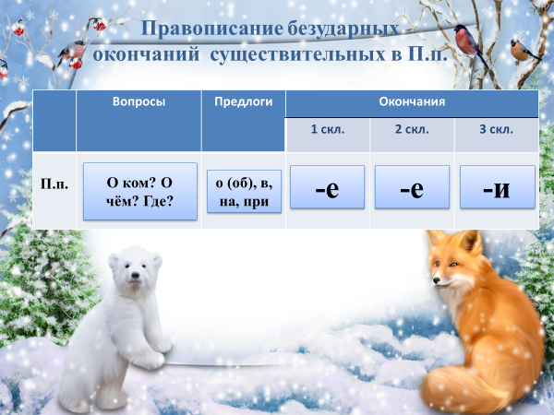
б) опора на материал учебника
Откройте учебник на стр.121 и вспомните признаки, по которым можно определить предложный падеж имени существительного.
- На какие вопросы отвечают имена существительные в предложном падеже? (о ком? О чём?) - На КАКОЙ СМЫСЛОВОЙ? (Где?) (Заполняем таблицу)
СЛАЙД 11
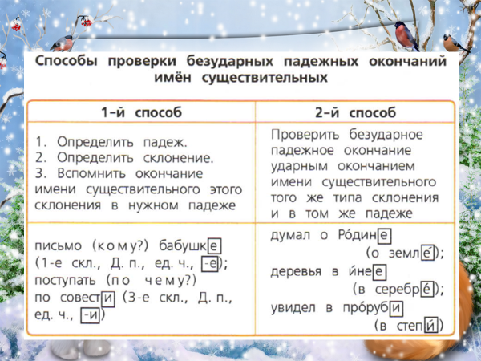
-Давайте поставим существительные
1 склонения в Предложный падеж и понаблюдаем над окончанием.
2 скл.
3 скл.
Вывод: Какой можем сделать вывод? (имена сущ. 1 и 2 скл. в П.п. имеют окончания –е, а у сущ. 3 скл. -и)
Физминутка
СЛАЙД 12

в) первичное закрепление с проговариванием
- Какие предлоги дружат с предложным падежом? (О. ОБ, В, НА. ПРИ)
Работа по учебнику (упражнение 229).
(Два ученика выходят к доске. Запись на доске (первых трёх пар слов. Учащиеся делают вывод). СЛАЙД 13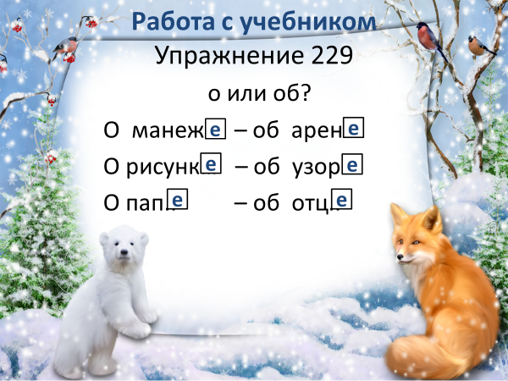
Вывод: предлог об употребляется с именами сущ., которые начинаются с букв а, о, у, э, и.
САМООЦЕНКА
- Включение в систему знаний и повторение
а) Самостоятельная работа по учебнику с. 123 упр. 231 , с проверкой по эталон - Чтобы не ошибиться в записи падежных окончаний существительных, нужно…
нужно определить у имени существительного склонение, падеж и вспомнить окончание
СЛАЙД 14
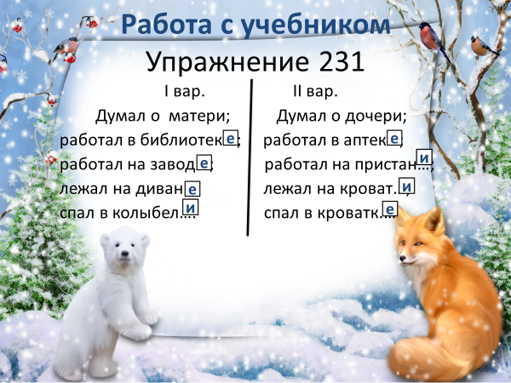
Запишите словосочетания по вариантам (1 слово в скобках для 1 в, а 2 слово для 2 в.)
Запись в столбик.

б) работа по карточкам( по вариантам), с проверкой по эталону (3- 4 мин)
СЛАЙД 15
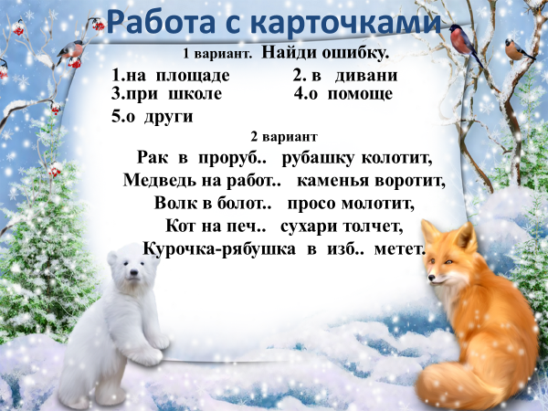

1 вариант. Найди ошибку.
- на площаде
- в дивани И
- при школе
- о помоще Е
- о други

2 вариант
Рак в проруб… рубашку колотит,
Медведь на работ.. каменья воротит,
Волк в болот.. просо молотит,
Кот на печ.. сухари толчет,
Курочка-рябушка в изб.. метет.

ПРОВЕРКА карточек по эталону
СЛАЙД 16
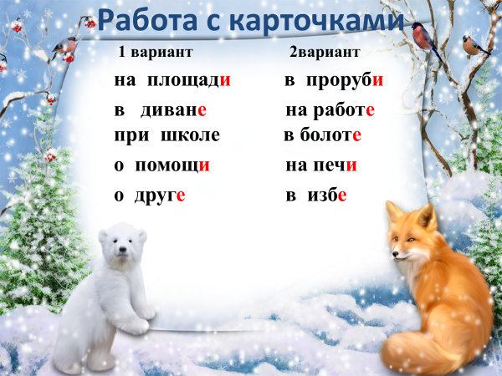
САМООЦЕНКА

- Д/з СЛАЙД 17
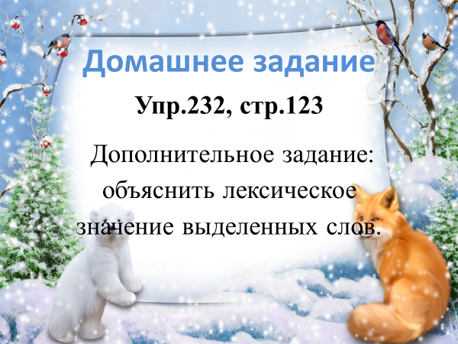
Упр.232, стр.123 (вставить пропущенные окончания в имена существительные, используя знания, которые вы приобрели на этом уроке.
Дополнительное задание: объяснить лексическое значение выделенных слов, воспользовавшись лексическим словарём.)
- Рефлексия.
СЛАЙД 18
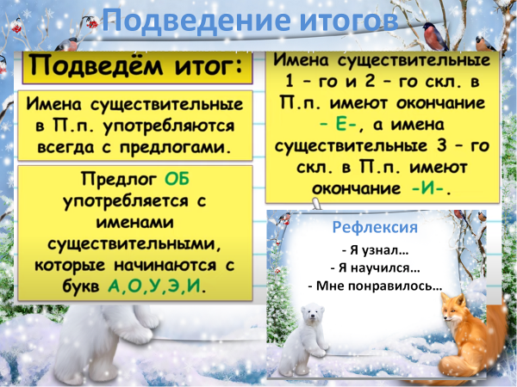
Учитель выставляет оценки. Организация подведения итогов урока учащимися. Продолжают высказывания:
- Я узнал…
- Я научился…
- Мне понравилось…

Приложения

Правописание безударных окончаний существительных
Правописание безударных окончаний существительных
 | Вопросы | Предлоги | Окончания
 |  |  | 1 скл. | 2 скл. | 3 скл.
И.п. | Кто? Что? | - | -а, -я | - ,  -о, -е | -
Р.п. | Кого? Чего? Откуда? Где? | от, до, с, из, без, у, для, около | -и, -ы | -а, -я | -и
Д.п. | Кому? Чему? Где? Куда? | к, по | -е | -у, -ю | -и
В.п. | Кого? Что? | о, в, на, про, под, за, сквозь | -у, -ю | - ,  -о, -а | -
Т.п.
П.п.
 | Вопросы | Предлоги | Окончания
 |  |  | 1 скл. | 2 скл. | 3 скл.
И.п. | Кто? Что? | - | -а, -я | - ,  -о, -е | -
Р.п. | Кого? Чего? Откуда? Где? | от, до, с, из, без, у, для, около | -и, -ы | -а, -я | -и
Д.п. | Кому? Чему? Где? Куда? | к, по | -е | -у, -ю | -и
В.п. | Кого? Что? | о, в, на, про, под, за, сквозь | -у, -ю | - ,  -о, -а | -
Т.п.
П.п.

Правописание безударных окончаний существительных
 | Вопросы | Предлоги | Окончания
 |  |  | 1 скл. | 2 скл. | 3 скл.
И.п. | Кто? Что? | - | -а, -я | - ,  -о, -е | -
Р.п. | Кого? Чего? Откуда? Где? | от, до, с, из, без, у, для, около | -и, -ы | -а, -я | -и
Д.п. | Кому? Чему? Где? Куда? | к, по | -е | -у, -ю | -и
В.п. | Кого? Что? | о, в, на, про, под, за, сквозь | -у, -ю | - ,  -о, -а | -
Т.п.
П.п.
 | Вопросы | Пред-  логи | Окончания
 |  |  | 1 скл. | 2 скл. | 3 скл.
И.п. | Кто? Что? | - | -а, -я | - ,  -о, -е | -
Р.п. | Кого? Чего? Откуда? Где? | от, до, с, из, без, у, для, около | -и, -ы | -а, -я | -и
Д.п. | Кому? Чему? Где? Куда? | к, по | -е | -у, -ю | -и
В.п. | Кого? Что? | о, в, на, про, под, за, сквозь | -у, -ю | - ,  -о, -а | -
Т.п.
П.п.

Вопрос | Ответ
1. Мы сейчас изучаем имя прилагательное?
2. Имя существительное отвечает на вопросы Кто? Что?
3. У имён существительных два склонения?
4. Начальная форма имени существительного – это именительный падеж и множественное число?
5. В русском языке 6 падежей?
БЛИЦ-ОПРОС

БЛИЦ-ОПРОС
Вопрос | Ответ
1. Мы сейчас изучаем имя прилагательное?
2. Имя существительное отвечает на вопросы Кто? Что?
3. У имён существительных два склонения?
4. Начальная форма имени существительного – это именительный падеж и множественное число?
5. В русском языке 6 падежей?

БЛИЦ-ОПРОС
Вопрос | Ответ
1. Мы сейчас изучаем имя прилагательное?
2. Имя существительное отвечает на вопросы Кто? Что?
3. У имён существительных два склонения?
4. Начальная форма имени существительного – это именительный падеж и множественное число?
5. В русском языке 6 падежей?

БЛИЦ-ОПРОС
Вопрос | Ответ
1. Мы сейчас изучаем имя прилагательное?
2. Имя существительное отвечает на вопросы Кто? Что?
3. У имён существительных два склонения?
4. Начальная форма имени существительного – это именительный падеж и множественное число?
5. В русском языке 6 падежей?

БЛИЦ-ОПРОС
Вопрос | Ответ
1. Мы сейчас изучаем имя прилагательное?
2. Имя существительное отвечает на вопросы Кто? Что?
3. У имён существительных два склонения?
4. Начальная форма имени существительного – это именительный падеж и множественное число?
5. В русском языке 6 падежей?

БЛИЦ-ОПРОС
Вопрос | Ответ
1. Мы сейчас изучаем имя прилагательное?
2. Имя существительное отвечает на вопросы Кто? Что?
3. У имён существительных два склонения?
4. Начальная форма имени существительного – это именительный падеж и множественное число?
- 5.В русском языке 6 падежей?

Лист самооценки
ФИ____________________________

№ п/п | Виды работы | Моя оценка | Оценка учителя
 | Минутка чистописания
 | Домашнее задание
 | Блиц-опрос
 | Выполнение задания в упр.229
 | Выполнение задания в упр.231
 | Самостоятельная работа на карточках
Итоговая
оценка
Лист самооценки
ФИ__________________________

№ п/п | Виды работы | Моя оценка | Оценка учителя
 | Минутка чистописания
 | Домашнее задание
 | Блиц-опрос
 | Выполнение задания в упр.229
 | Выполнение задания в упр.231
 | Самостоятельная работа на карточках
Итоговая
оценка

Лист самооценки
ФИ__________________________

№ п/п | Виды работы | Моя оценка | Оценка учителя
 | Минутка чистописания
 | Домашнее задание
 | Блиц-опрос
 | Выполнение задания в упр.229
 | Выполнение задания в упр.231
 | Самостоятельная работа на карточках
Итоговая
оценка
Лист самооценки
ФИ__________________________

№ п/п | Виды работы | Моя оценка | Оценка учителя
 | Минутка чистописания
 | Домашнее задание
 | Блиц-опрос
 | Выполнение задания в упр.229
 | Выполнение задания в упр.231
 | Самостоятельная работа на карточках
Итоговая
оценка

1 вариант. Найди ошибку.
- на площаде
- в дивани
- при школе
- о помоще
- о други

2 вариант
Рак в проруб… рубашку колотит,
Медведь на работ.. каменья воротит,
Волк в болот.. просо молотит,
Кот на печ.. сухари толчет,
Курочка-рябушка в изб.. метет.

1 вариант. Найди ошибку.
- на площаде
- в дивани
- при школе
- о помоще
- о други

2 вариант
Рак в проруб… рубашку колотит,
Медведь на работ.. каменья воротит,
Волк в болот.. просо молотит,
Кот на печ.. сухари толчет,
Курочка-рябушка в изб.. метет.

1 вариант. Найди ошибку.
- на площаде
- в дивани
- при школе
- о помоще
- о други

2 вариант
Рак в проруб… рубашку колотит,
Медведь на работ.. каменья воротит,
Волк в болот.. просо молотит,
Кот на печ.. сухари толчет,
Курочка-рябушка в изб.. метет.
1 вариант. Найди ошибку.
- на площаде
- в дивани
- при школе
- о помоще
- о други

2 вариант
Рак в проруб… рубашку колотит,
Медведь на работ.. каменья воротит,
Волк в болот.. просо молотит,
Кот на печ.. сухари толчет,
Курочка-рябушка в изб.. метет.

1 вариант. Найди ошибку.
- на площаде
- в дивани
- при школе
- о помоще
- о други

2 вариант
Рак в проруб… рубашку колотит,
Медведь на работ.. каменья воротит,
Волк в болот.. просо молотит,
Кот на печ.. сухари толчет,
Курочка-рябушка в изб.. метет.

1 вариант. Найди ошибку.
- на площаде
- в дивани
- при школе
- о помоще
- о други

2 вариант
Рак в проруб… рубашку колотит,
Медведь на работ.. каменья воротит,
Волк в болот.. просо молотит,
Кот на печ.. сухари толчет,
Курочка-рябушка в изб.. метет.

